Vágánsköltészet

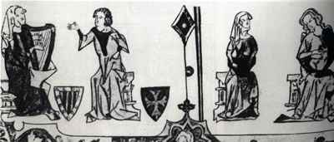
A 12. - 13. században élte virágkorát a világi lírának egy harsányabb hangú ága, az értelmiség egyik különös csoportjának, a művelt, városi vándordiákoknak, azaz a vágánsoknak (vándorlók, tekergők) vagy goliardoknak a költészete.
Lázadó poézis ez: minden hangja az egyéniség és az ösztönök szabad kibontakozásáért száll síkra a feudális kötöttségekkel és az egyházi világnézet túlzásaival szemben. Művelői szinte valamennyien vándorok: Európa nagy egyetemein tanuló diákok, szegény klerikusok (papi tanulmányokat folytató, de azokat be nem fejező emberek), kóbor lovagok és szökött papok, szerzetesek. Tipikus képviselői annak a kornak, mely a városok kialakulásával szétrobbantja a feudális kereteket, s az országutakra űzi a deklasszáltakat, a vakmerőket és a szerencsétleneket, hogy ismét összegyűjtse őket az útkereszteződéseknél, vagyis a városokban.
Hírneves költők és névtelen poéták vannak köztük. Költeményeikben keserű indulattal ostorozzák a középkori társadalmi rend mindhárom képviselőjét: a papot, a nemest és a parasztot. Haragjuk a pénz hatalma és ereje ellen megragadó sorokban jut kifejezésre. Nem ismernek születési nemességet, csak virtuson alapulót, és lenéznek mindenkit, aki műveletlen. Pápa- és Róma-ellenes beállítottságuk a pápa világi hatalmát elítélő ghibellinekkel kapcsolja össze őket.
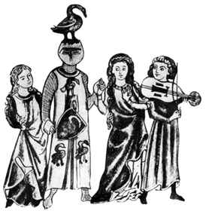
Legfőbb témájuk mégis az életöröm hirdetése, a tavasz, a bor és a szerelem dicsérete, az ifjúság magasztalása.

Az antik költők közül a szerelmi csábításról tankölteményt író "Naso pápát" tisztelik legjobban (Publius Ovidius Naso - -, római költő - i. e. 43 - i. sz. 17).
A szerelmi versek azonban vágyakozásukban, bánatukban és örömükben is kollektív jellegűek, még hiányzik belőlük a későbbi (itáliai) reneszánsz szerelmi dalciklusainak nagy lelki regénye, hallatlan gazdagsága, érzelmi finomsága.A főleg latinul írt versek rendkívül változatos formájú, többször refrénnel is ellátott, rímes alkotások; gyakran a himnuszok ritmusára és dallamára komponálták őket.
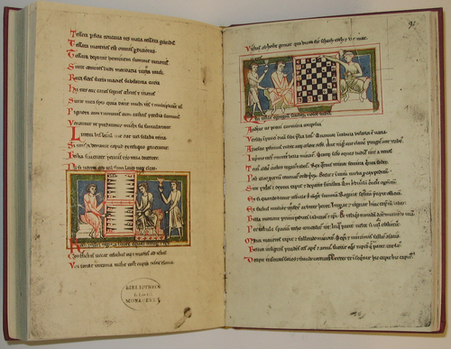
A leghíresebb gyűjtemény a 13. századból való Carmina Burana . Több mint kétszáz latin nyelvű diákéneket tartalmaz. A kódexet 1803-ban fedezték fel az egykori, benediktbeureni bencés kolostorban - innen a Burana jelző.

E korból való a ma is népszerű Gaudeamus igitur... kezdetű diáknóta is. A szöveggyűjteményben három vidám, életörömet árasztó vágánsdal olvasható. Carl Orff (1895-1982) német zeneszerző a középkori dallamvilág felhasználásával modern zenei kompozíciót alkotott a Carmina Burana szövegeire.

